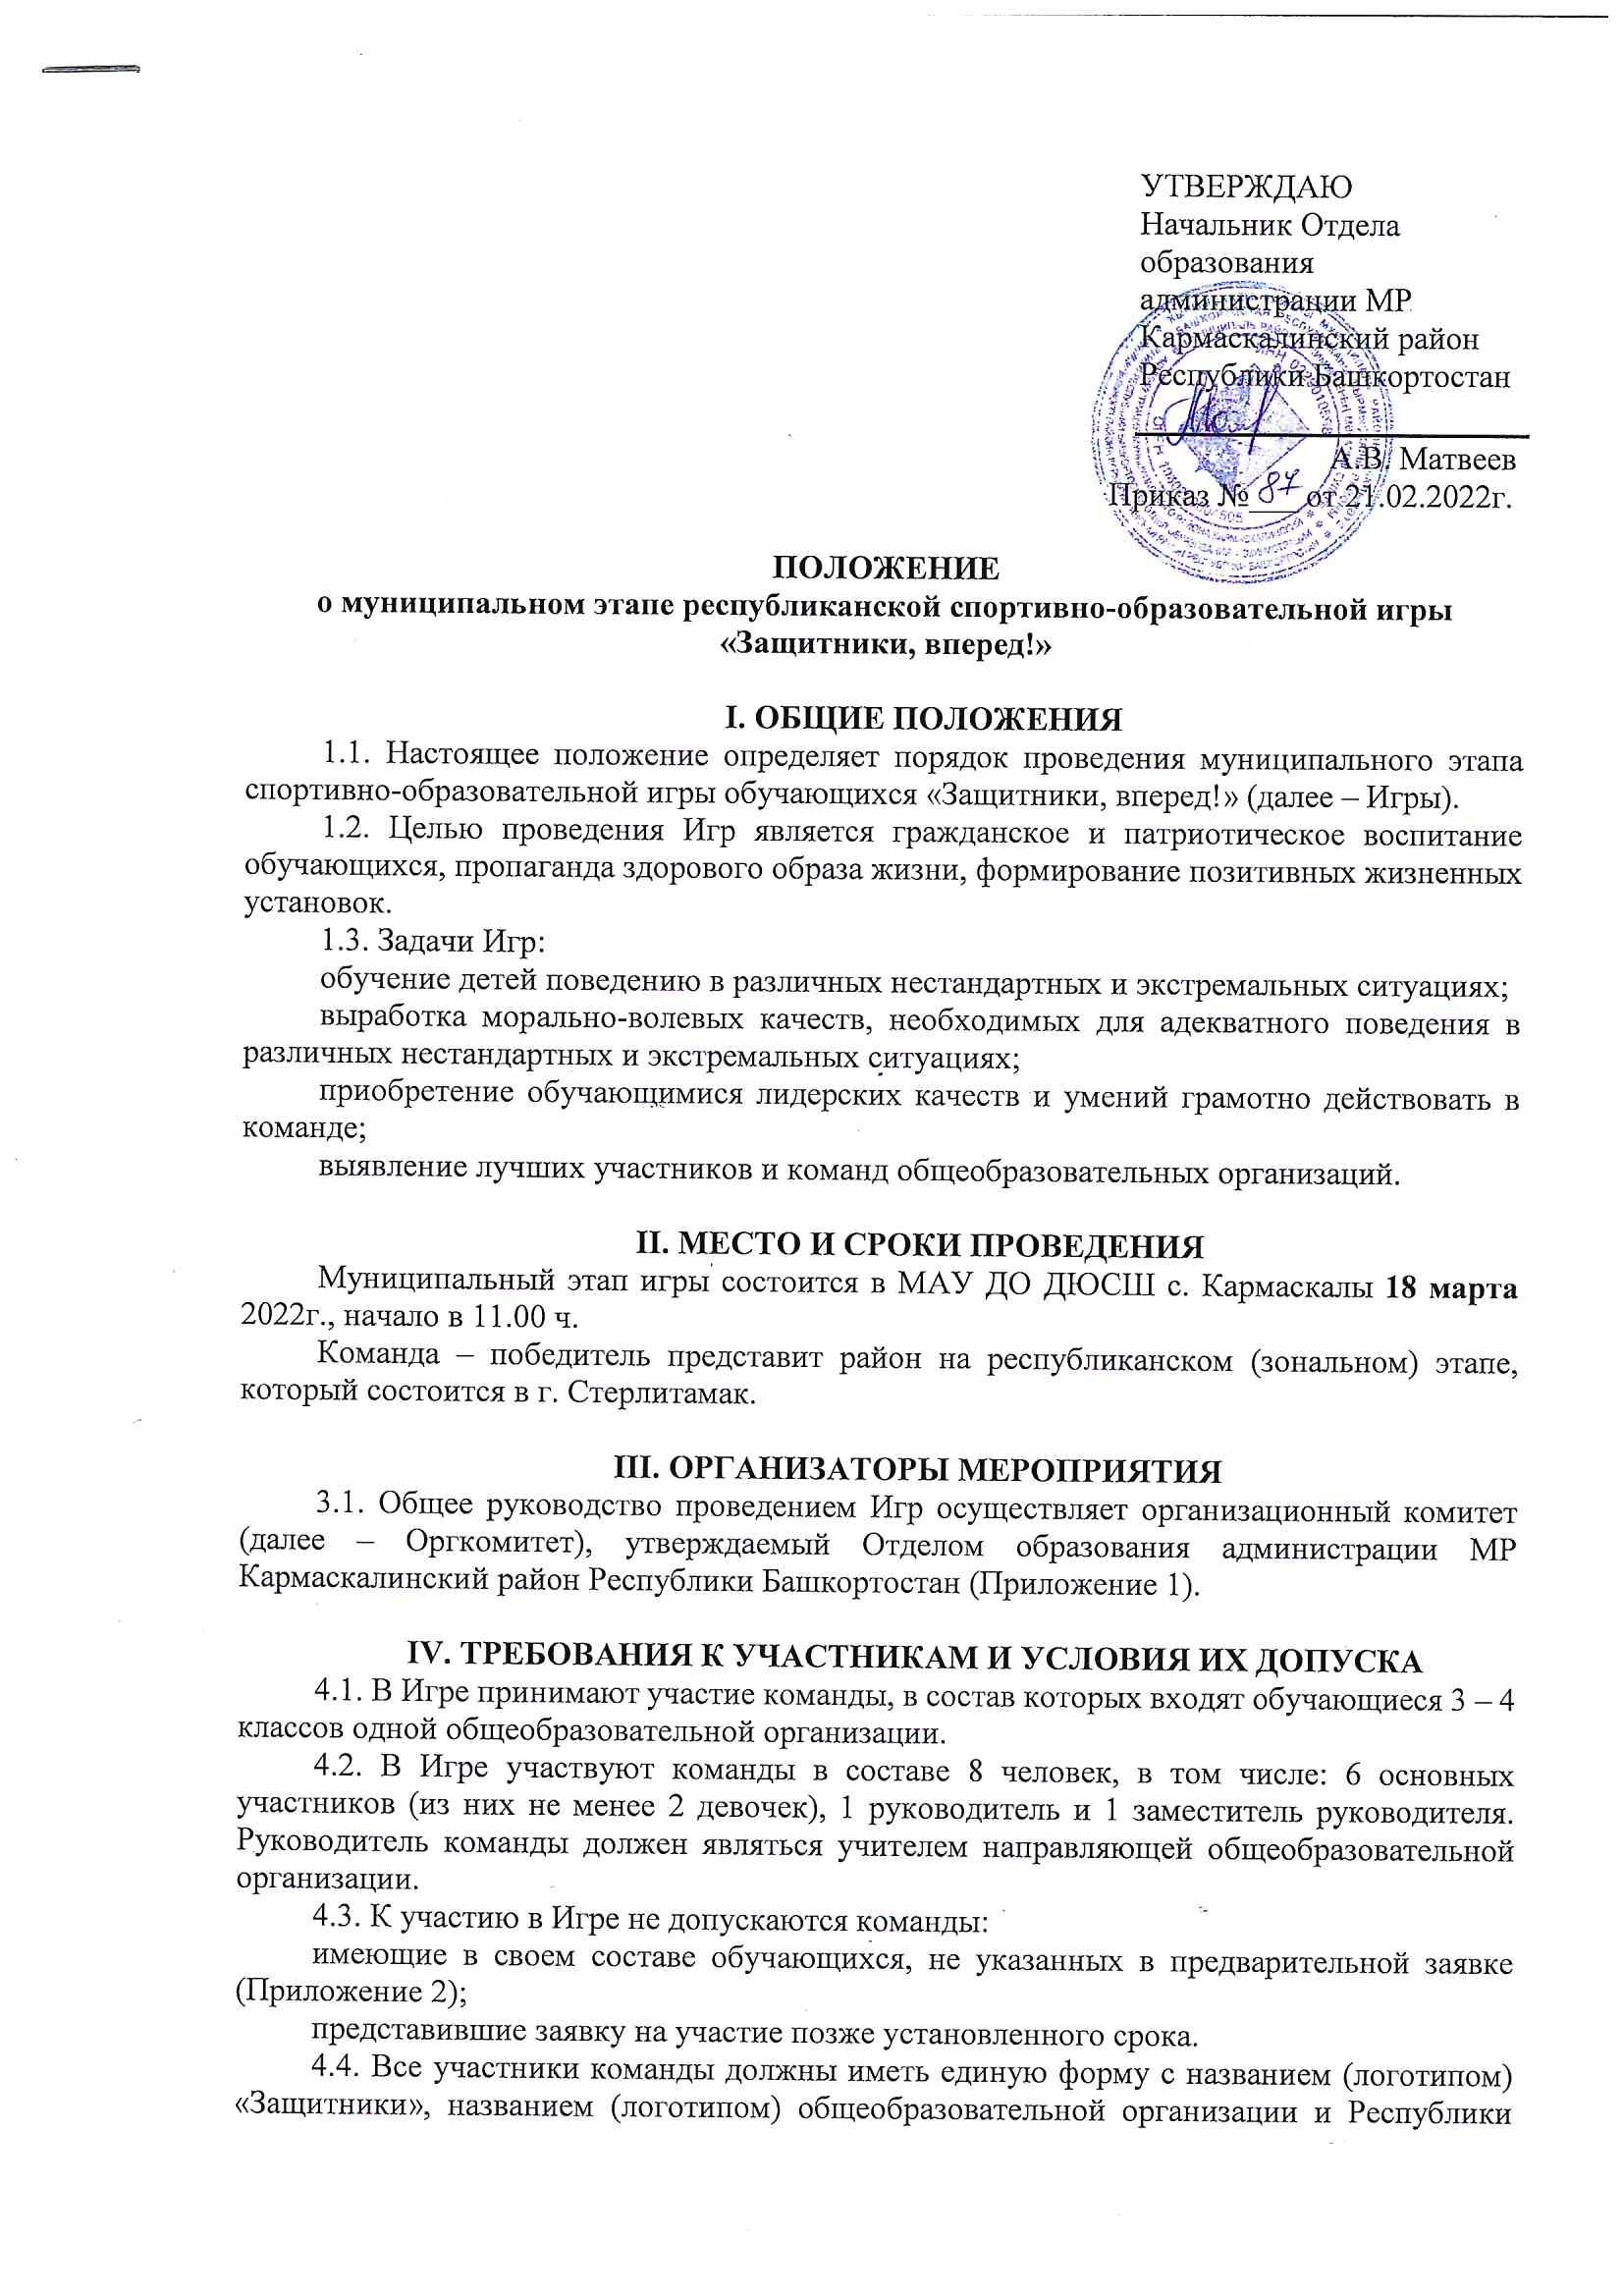 Башкортостан.
4.5. Требования, предъявляемые к основным и запасным участникам, указанным в предварительной заявке, одинаковы.

4.6. Сопровождение команд до места проведения Игр и обратно осуществляется в соответствии с установленными правилами и нормами.

V. ПРОГРАММА МЕРОПРИЯТИЯ

5.1. Общая продолжительность мероприятия 1 день.

5.2. Программа соревнований и конкурсов:

№ | Виды соревнований | Количество участников | Форма  участия
Обязательные виды программы
1. | Конкурс капитанов | 6 | Личная
2. | Полоса препятствий | 6 | Командная
3. | Безопасность дорожного движения (в том числе оказание первой помощи) | 6 | Командная
4. | Робототехника | 6 | Командная
5. | Ориентирование | 6 | Командная
6. | Экология | 6 | Командная
7. | Краеведение | 6 | Командная

5.3. Каждая команда должна принять участие во всех видах программы. Определяющим видом программы является этап «Полоса препятствий»

VI. УСЛОВИЯ ПОДВЕДЕНИЯ ИТОГОВ
6.1. Командный результат в каждом виде программы определяется по количеству набранных баллов (победителем считается команда, набравшая наибольшее количество баллов).
6.2. Общекомандный результат определяется по наибольшей сумме баллов, полученных в зачетных видах программы (победителем считается команда, набравшая наибольшее количество баллов в сумме за каждый вид программы).
6.3. Команда, не имеющая результата по одному из видов программы, занимает место после команд с полным зачетом.

VII. НАГРАЖДЕНИЕ
7.1. Команды – победители (1-е место) и призеры (2, 3 места) в общекомандном зачете Игры награждаются дипломами Отдела образования администрации муниципального района Кармаскалинский район Республики Башкортостан

VIII. УСЛОВИЯ ФИНАНСИРОВАНИЯ
8.1. Расходы по командированию участников команд на Игру (проезд до места проведения и обратно, страхование участников, питание участников и руководителей команд) обеспечивают командирующие организации.

IX. ОБЕСПЕЧЕНИЕ БЕЗОПАСНОСТИ УЧАСТНИКОВ И ЗРИТЕЛЕЙ
9.1. Обеспечение безопасности участников осуществляется согласно требованиям Правил обеспечения безопасности при проведении официальных физкультурно-спортивных мероприятий, утвержденных постановлением Правительства Российской Федерации от 18 апреля 2014 г.№ 353, а также правил соревнований по соответствующим видам спорта.
9.2. Руководители команд несут ответственность за жизнь и здоровье детей в пути следования и в период проведения соревнований согласно приказу направляющей общеобразовательной организации.
9.3. Участие в соревнованиях осуществляется только при наличии полиса (оригинала) спортивной страховки, который представляется в комиссию по допуску участников соревнований в день приезда.

X. ПОДАЧА ЗАЯВОК НА УЧАСТИЕ
10.1. Заявка на участие в Игре (далее – заявка) по форме согласно Приложению 3 направляется в электронном виде. Контактная информация – тел. 2-12-42, 2-23-26, адрес электронной почты – dompionerov.karmaskaly@yandex.ru с пометкой: Заявка_Защитники, вперед.
10.2. Срок предоставления заявки – 14 марта 2022 г.
10.3. Руководители команд представляют в комиссию по допуску участников в день приезда на Игру следующие документы:
-заявку по форме (Приложение 2);
страховой полис обязательного медицинского страхования на каждого участника команды;
оригинал полиса спортивной страховки на каждого участника команды или на команду в целом с указанием Ф.И.О. всех участников;
оригинал согласия от родителей (законных представителей) на обработку персональных данных (Приложение3) на каждого участника команды;
оригинал согласия от родителей (законных представителей) детей на участие в республиканском конкурсе «Защитники, вперед!» в условиях ограничительных мероприятий при профилактике новой коронавирусной инфекции COVID-19 на каждого участника команды (приложение 4);
руководитель и заместитель руководителя предоставляют сертификат о вакцинации COVID – 19 или справку о перенесенном заболевании COVID – 19 или медотвод от вакцинации COVID – 19.

Приложение 1
СОСТАВ
организационного комитета
по подготовке и проведению муниципального этапа республиканских спортивных игр обучающихся «Защитники, вперед!»

Матвеев А.В. – начальник Отдела образования администрации муниципального района Республики Башкортостан, председатель Оргкомитета;
Члены оргкомитета:
Акбаров А.А. – директор МТО Отдела образования администрации муниципального района Республики Башкортостан;
Базаргулов Н.К. – директор МАУ ДО ДЮСШ с. Кармаскалы;
Баязитова Э.Р. – директор МБУ ДО ДПиШ с. Кармаскалы;
Валиева Ю.А. - методист ИМЦ Отдела образования администрации муниципального района Республики Башкортостан;
Ибраков Х.Г. – директор МОБУ Кармаскалинский МУК;
Култыгина В.В. - методист ИМЦ Отдела образования администрации муниципального района Республики Башкортостан.

Приложение 2
В главную судейскую коллегию

название соревнований
от
название командирующей организации, адрес, телефон, e-mail, http

ЗАЯВКА
НА УЧАСТИЕ В СОРЕВНОВАНИЯХ
Просим допустить к участию в соревнованиях команду ____________________________________________________________________________________
(название команды)
в следующем составе:
№ п/п | Фамилия Имя отчество  участника | дата и Год  рождения | Период обучения в данной образ.организации  (дата зачисления в ОО и номер приказа) | Медицинский  допуск  слово “допущен”  подпись и печать врача  напротив каждого участника | Роспись  участников в знании Правил | примечания
1.
2.
3.
4.
5.
6.
Запасные участники
7.
Всего допущено к соревнованиям ________ человек. Не допущено к соревнованиям __________человек, в том числе
М.П. Врач /_________________________________________________ /
Печать медицинского учреждения подпись врача расшифровка подписи врача
Руководитель команды
ФИО полностью, домашний адрес, телефон, e-mail

«С «Правилами» знаком» / /
подпись представителя расшифровка подписи
Заместитель руководителя команды
ФИО полностью, домашний адрес, телефон, e-mail
Капитан команды
ФИО полностью, домашний адрес, телефон, e-mail
Руководитель / / /
М.П.название командирующей организации / подпись руководителя /расшифровка подписи
Приложение 3.

В рабочую группу по проведению
муниципального этапа республиканского Конкурса обучающихся «Защитники, вперед!»

Согласие

Я, _______ ,
зарегистрированный (ая) по адресу: ____________ _ ___________ _,
документ, удостоверяющий личность: _____ _ ______________________________
(сведения о дате выдачи указанного документа и выдавшем его органе).
в соответствии с требованиями ст. 9 Федерального закона Российской Федерации
от 27 июля 2006 г. №152-ФЗ «О персональных данных», подтверждаю свое согласие на обработку рабочей группе и комиссии по допуску участников моих персональных данных и данных моего ребёнка в связи с участием _______
Ф.И.О. ребёнка
в республиканском Конкурсе обучающихся «Защитники, вперед!», при условии, что их обработка осуществляется уполномоченным лицом, принявшим обязательства о сохранении конфиденциальности указных сведений.
Предоставляю рабочей группе и комиссии по допуску участников право осуществлять все действия (операции) с моими персональными данными и данными моего ребенка, включая сбор, систематизацию, накопление, хранение, обновление, изменение, использование, обезличивание, блокирование, уничтожение. Рабочая группа и комиссия по допуску участников вправе обрабатывать мои персональные данные и данные моего ребёнка посредством внесения их в электронную базу данных, списки и другие отчётные формы.
Передача моих персональных данных и данных моего ребенка иным лицам или иное их разглашение может осуществляться только с моего письменного согласия.
Я оставляю за собой право отозвать свое согласие посредством составления соответствующего письменного документа, который может быть направлен мной в адрес рабочей группе и комиссии по допуску участников по почте заказным письмом с уведомлением о вручении.
В случае получения моего письменного заявления об отзыве настоящего согласия на обработку персональных данных, рабочая группа и комиссия по допуску участников обязаны прекратить их обработку и исключить персональные данные из базы данных, в том числе электронной, за исключением сведений о фамилии, имени, отчестве, дате рождения.
Настоящее согласие дано мной «___» ________________ 2022 года.
Подпись: ________________ / ___________________/

Приложение 4
Согласие
на участие детей в муниципальном этапе республиканского конкурсе обучающихся «Защитники, вперед!» в условиях ограничительных мероприятий при профилактике новой коронавирусной инфекции COVID-19
Я, __________________________________________________________________________________
(фамилия, имя, отчество (при наличии) родителя (законного представителя)
«___» ____________________ г. рождения, зарегистрированный по адресу:
____________________________________________________________________________________________
(адрес места жительства родителя (законного представителя)
в интересах несовершеннолетнего ____________________________________________________________________________________________
(фамилия, имя, отчество ребенка)
«___»_____________________г. рождения зарегистрированного по адресу____________________________________________________________________________________
в соответствии с действующим законодательством РФ, инструкциями и рекомендациями органов исполнительной власти РФ, локальными нормативно-правовыми актами проинформирован(-а) сотрудником образовательной организации ____________________________________________________________________________________________
(полное наименование организации)
____________________________________________________________________________________________
(должность, фамилия, имя, отчество (при наличии) работника)
о мерах, требованиях, правилах участия моего ребенка в республиканском конкурсе обучающихся «Защитники, вперед!» во время ограничительных мероприятий при профилактике новой коронавирусной инфекции COVID-19.
По результатам ознакомления с представленными документами и информацией
о проведении республиканского конкурса обучающихся «Защитники, вперед!» в доступной для меня форме мне разъяснена возможность участия моего ребенка в конкурсе, после чего я выражаю свое согласие на участия моего ребенка в зональном этапе республиканского конкурса обучающихся «Защитники, вперед!».
Мне разъяснено, что:
- в случае необходимости, при проявлении у моего ребенка признаков новой коронавирусной инфекции COVID-19 он будет изолирован от основной группы детей и возможно госпитализирован в медицинское учреждение специализированного профиля, а в случае нахождения моего ребенка в контакте с человеком, имеющим подозрение на новую коронавирусную инфекцию COVID-19 мой ребенок будет находиться в карантине;
- в случае обнаружения новой коронавирусной инфекции COVID-19 у людей, находившихся
в контакте с моим ребенком до его участия в республиканском конкурсе обучающихся «Защитники, вперед!» незамедлительно проинформировать об этом организацию по телефону______________________.
Работником организации мне разъяснено, что новая коронавирусная инфекция COVID-19 представляет опасность для окружающих, в связи с чем при возможном контакте с больным лица имеют высокий риск заражения, что особо опасно для людей старшего возраста, а также людей, страдающих хроническими заболеваниями.
Я предупрежден(а), что нарушение санитарно-эпидемиологических правил, повлекшее
по неосторожности массовое заболевание, может повлечь привлечение к уголовной ответственности, предусмотренной статьей 236 Уголовного кодекса Российской Федерации.
Сотрудником организации мне предоставлены информационные материалы по вопросам участия моего ребенка в республиканском конкурсе «Защитники, вперед!» в условиях ограничительных мероприятий при профилактике новой коронавирусной инфекции COVID-19
и общими рекомендациями по защите от инфекций, передающихся воздушно-капельным
и контактным путем, их содержание мне разъяснено и полностью понятно.
(фамилия, имя, отчество (при наличии) родителя (законного представителя), контактный телефон)
(подпись) |  | (фамилия, имя, отчество (при наличии) родителя (законного представителя)
(подпись) |  | (фамилия, имя, отчество (при наличии) работника организации)
«___»_____________________г. (дата оформления)

